

Sistema de información para la gestión de inventarios

Manual de Instalación

Bogotá D.C.

2020

HOJA DE CONTROL

|  |  |  |  |
| --- | --- | --- | --- |
|  |  |  |  |
| Proyecto | Sistema de información para la gestión de inventario | | |
| Entregable | Manual de Instalación | | |
| Autor | Camilo Alejandro Pérez Niño | | |
| Aprobado por |  | Fecha de aprobación |  |
|  |  | N° de páginas | 18 |

Registro de Versiones

|  |  |  |  |
| --- | --- | --- | --- |
| Versión | Causa del cambio | Responsable del cambio | Fecha del cambio |
| 1.0 | Versión Inicial | Camilo Alejandro Pérez Niño | 22/03/2020 |
| 1.1 | Versión Hosting | Camilo Alejandro Pérez Niño | 09/10/2020 |
|  |  |  |  |

Control de distribución

|  |
| --- |
| Nombre y Apellidos |
| Camilo Alejandro Pérez Niño |
|  |
|  |
|  |

ÍNDICE

1 INTRODUCCIÓN 4

1.1 Objetivo 4

1.2 Alcance 4

2 DESCRIPCIÓN DEL SISTEMA 5

2.1 Descripción funcional del sistema 5

2.2 Componentes fundamentales 6

3 RECURSOS HARDWARE 7

3.1 Servidores 7

3.2 Estaciones cliente 7

3.3 Conectividad 7

3.4 Restricciones 7

4 RECURSOS SOFTWARE 8

4.1 Matriz de certificación 8

4.2 Restricciones técnicas del sistema 8

5 INSTALACIÓN DEL HOSTING 9

6 EJECUCIÓN DEL SISTEMA 15

6.1 Requisitos previos 15

7 MARCHA ATRÁS DE LA INSTALACIÓN Y CONFIGURACIÓN 16

7.1 Requisitos previos 16

7.2 Marcha atrás del sistema 16

8 GLOSARIO 17

9 BIBLIOGRAFÍA Y REFERENCIAS 18

# INTRODUCCIÓN

## Objetivo

Proporcionar mediante este documento información de forma metódica, los pasos y operaciones que debe seguirse para la instalación y el manejo del sistema para la empresa DANNA’S en un dominio.

## Alcance

* Proporcionar el buen uso del sistema para la empresa DANNA’S
* Agilizar las diferentes funciones que realiza la empresa DANNAS
* Evitar los mínimos errores al uso del aplicativo
* Garantizar los requerimientos del cliente
* Funcionalidad web

# DESCRIPCIÓN DEL SISTEMA

## Descripción funcional del sistema

DANNA’S es una empresa de lencería especialmente en la línea para bebes; posee la necesidad de sistematizar los distintos procesos que se realizan de manera manual en la empresa, debido a que requieren registrar cotizaciones, entrada de materias primas y ventas que realizan diariamente, además que requieren generar informes exactos y así evitar las posibles demoras e inconvenientes que estos pueden llegar a ocasionar. Sin embargo, también desea que sus clientes puedan hacer las cotizaciones de los productos para así poder garantizar mayor rapidez y eficacia en este proceso.

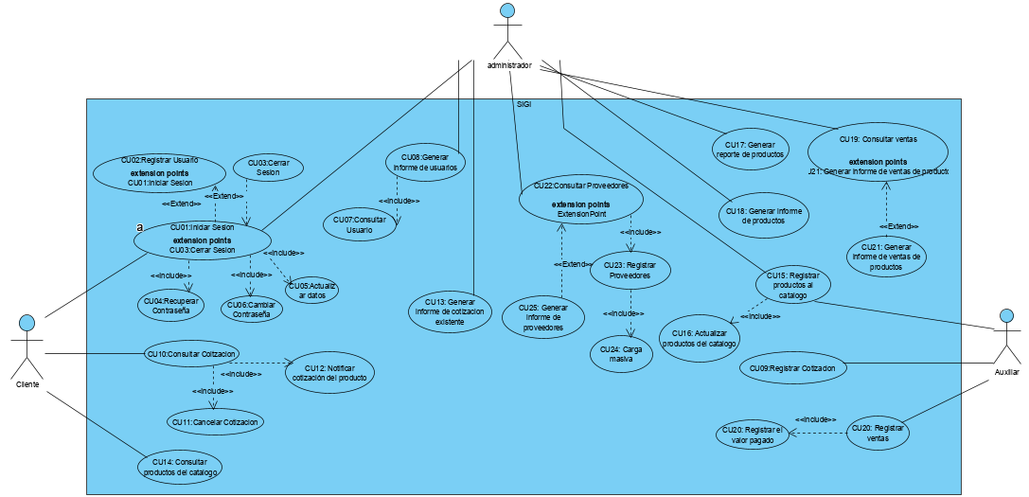

## Componentes fundamentales

|  |  |
| --- | --- |
| Módulo | Descripción |
| Gestionar usuarios | Este módulo permite la gestión de los usuarios con sus diferentes opciones para cada uno |
| Gestionar cotizaciones | Este módulo permite la gestión de las cotizaciones que hacen los clientes |
| Gestionar los productos | Este módulo permite la gestión de los diferentes productos que ofrece la empresa a sus clientes |
| Registro de ventas | Este módulo permite la gestión de las ventas que se realizan diariamente |
| Gestionar proveedores | Este módulo permite la gestión de los diferentes proveedores que tiene la empresa |

# RECURSOS HARDWARE

## Servidores

|  |  |  |
| --- | --- | --- |
| Servidor | | |
| Dato | **Valor mínimo** | **Valor recomendado** |
| Procesador | Intel ¡3 | Intel ¡3 a 3.80 GHz o superior |
| Memoria RAM | 4GB | 8GB o superior |
| Tamaño Almacenamiento | 150GB | 250GB o superior |

## Estaciones cliente

|  |  |  |
| --- | --- | --- |
| Servidor-Cliente | | |
| Dato | **Valor mínimo** | **Valor recomendado** |
| Procesador | Intel ¡3 | Intel ¡3 a 3.80 GHz o superior |
| Memoria RAM | 2GB | 4GB o superior |
| Tamaño Almacenamiento | 100GB | 250GB o superior |

## Conectividad

|  |  |  |
| --- | --- | --- |
| Dato | Valor mínimo | Valor recomendado |
| Tarjeta de Red | No especificada | No especificada |
| Tipo de Red | No especificada | No especificada |

## Restricciones

|  |  |
| --- | --- |
| Detalle | Descripción |
| Necesidad de conexión a internet | Al ser un aplicativo web es necesario que el usuario posea conexión a internet |
| Configuración de la zona Internet | Al ser un aplicativo web, hay que tener en cuenta la configuración de seguridad del internet y que este en Internet. |

# RECURSOS SOFTWARE

## Matriz de certificación

No definida

## Restricciones técnicas del sistema

|  |  |
| --- | --- |
| Elemento | Descripción |
| Sistema operativo | Windows 7 o superior, Mac Os, Linux, entre otros |
| Servidor de aplicaciones | Al ser un aplicativo web es necesario el acceso a un navegador, ya sea: Google Chrome, Internet Explore, entre otros |
| Servidor de base de datos | MySQL o PhpMyAdmin |

# INSTALACIÓN DEL HOSTING

Paso 1:

Ingresamos al inicio de nuestro computador (en este caso Windows).

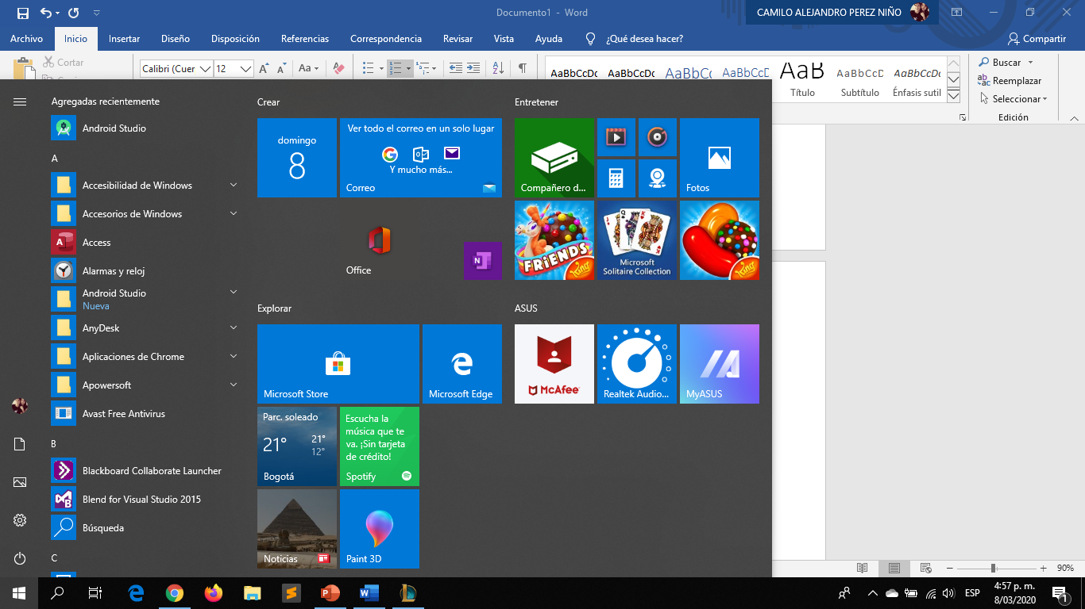

Paso 2:

Ingresamos a nuestro buscador de preferencia (en este caso Google Chrome).

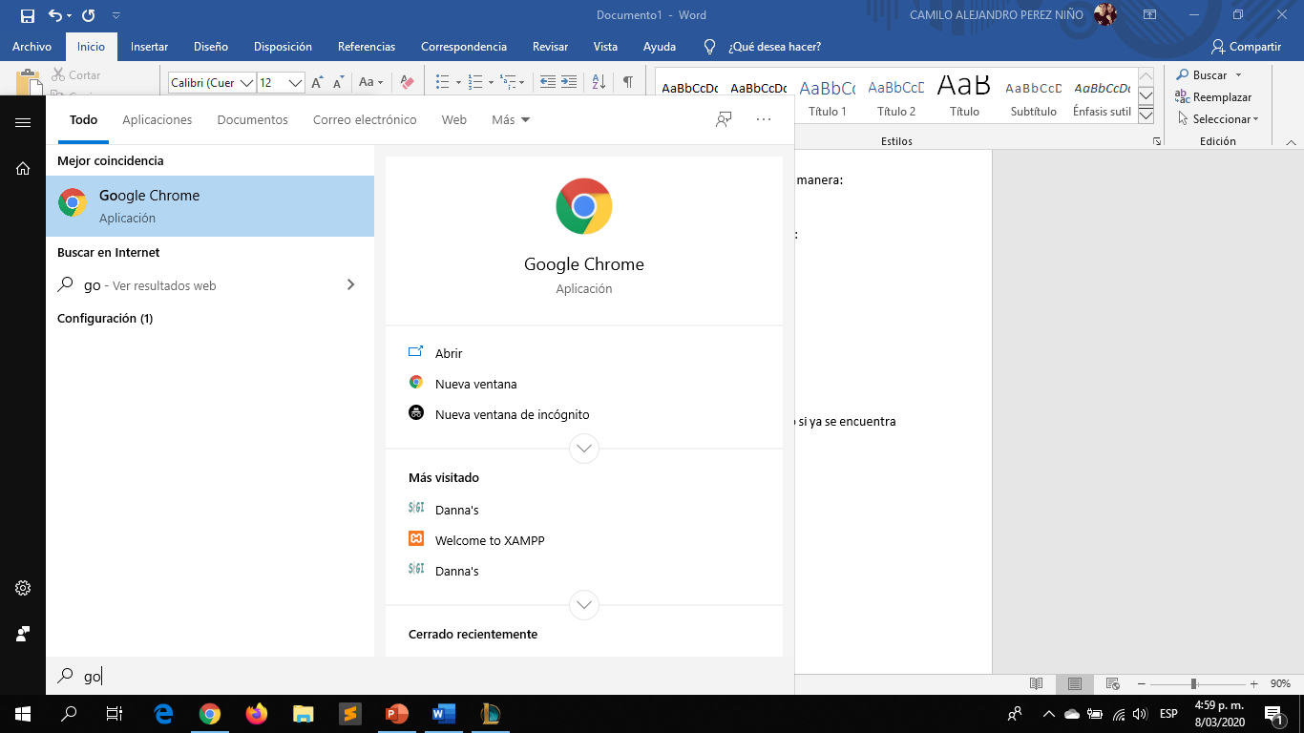

Paso 3:

Procederemos a ingresar a la página oficial del Hosting a comprar (en este caso será Latinoamérica hosting) URL: <https://www.latinoamericahosting.com.co/hosting/>

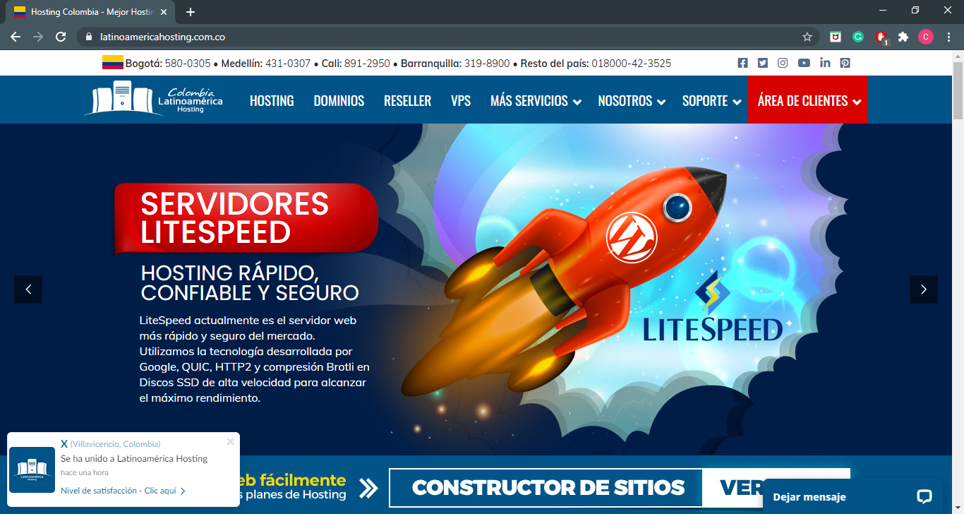

Paso 4:

Procedemos a seleccionar la pestaña de hosting y seleccionaremos el plan de hosting que más deseemos.

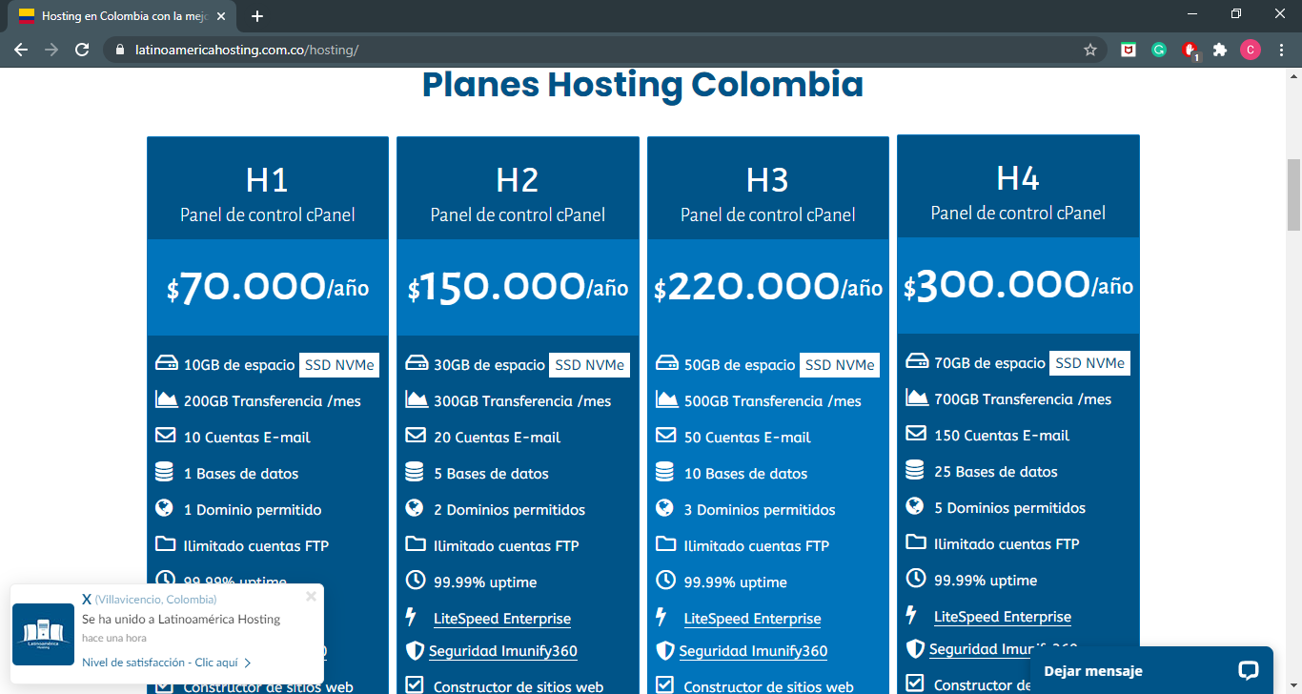

Paso 5:

Una vez seleccionado el plan de hosting, nos redirigirá a la siguiente página, en donde volveremos a seleccionar el hosting deseado (en este caso el h2)

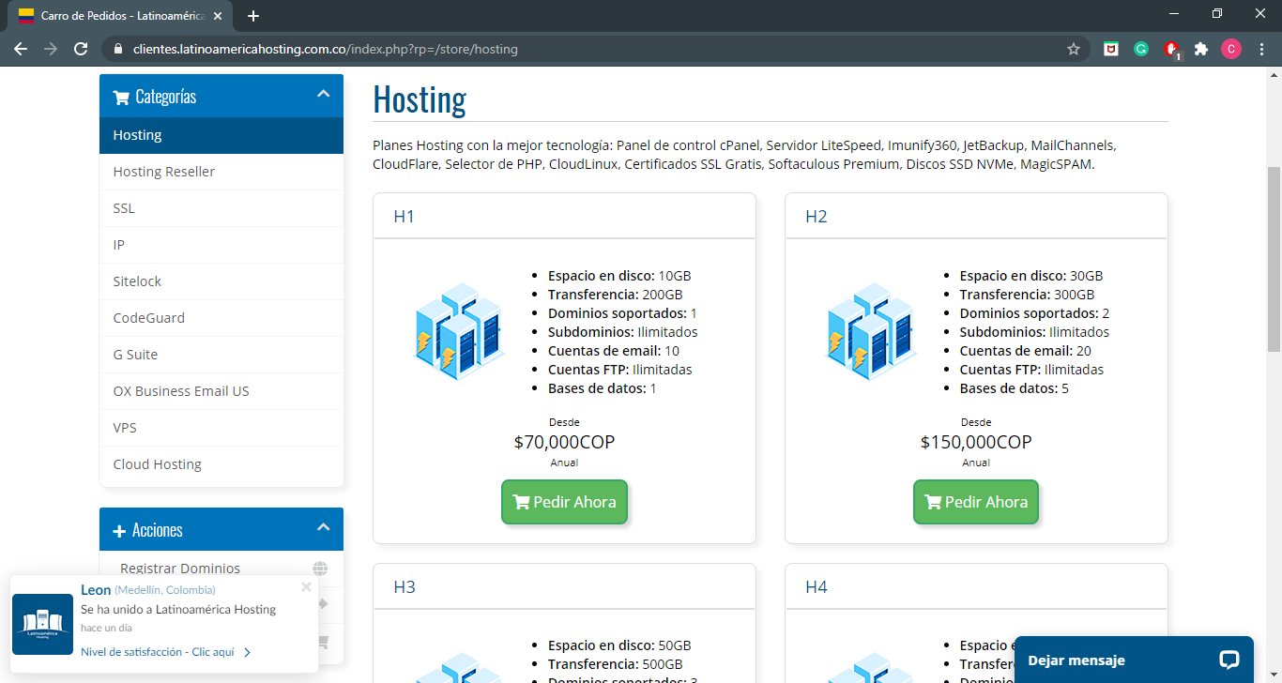

Paso 6:

Nuevamente de elegir el hosting, elegiremos el tipo y nombre de dominio que tendrá nuestra pagina web.

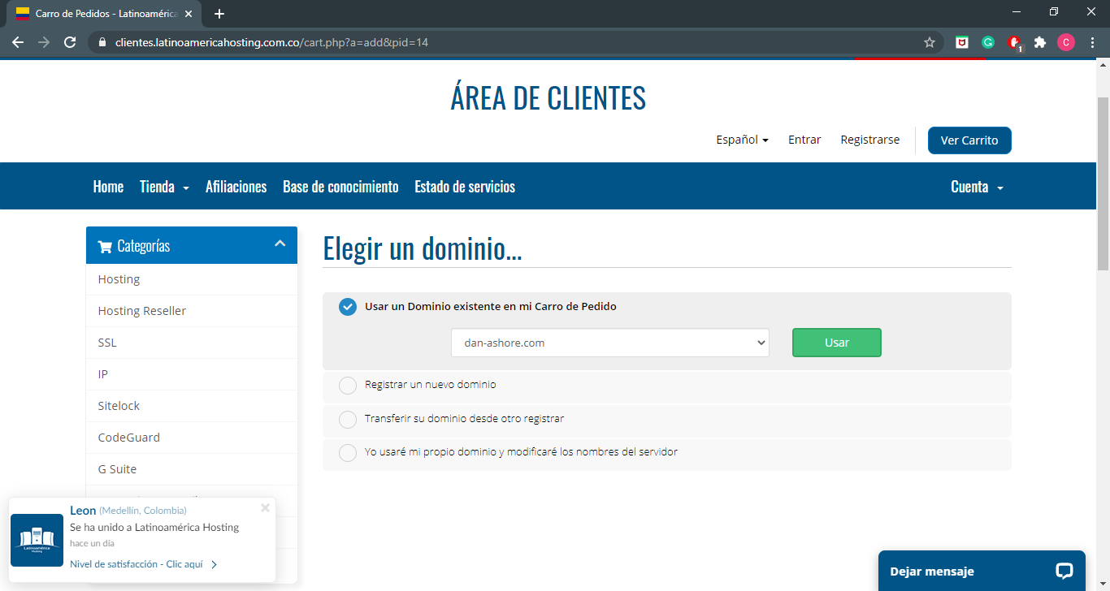

Nota: Al ingresar el tipo y nombre del dominio, seleccionamos el botón . Esta opción nos permitirá verificar si el nombré del dominio está disponible para su respectivo uso

Paso 7:

En este caso el nombre del dominio, ejemplo: [www.Danashore.com](http://www.Danashore.com) esta disponible para su uso.

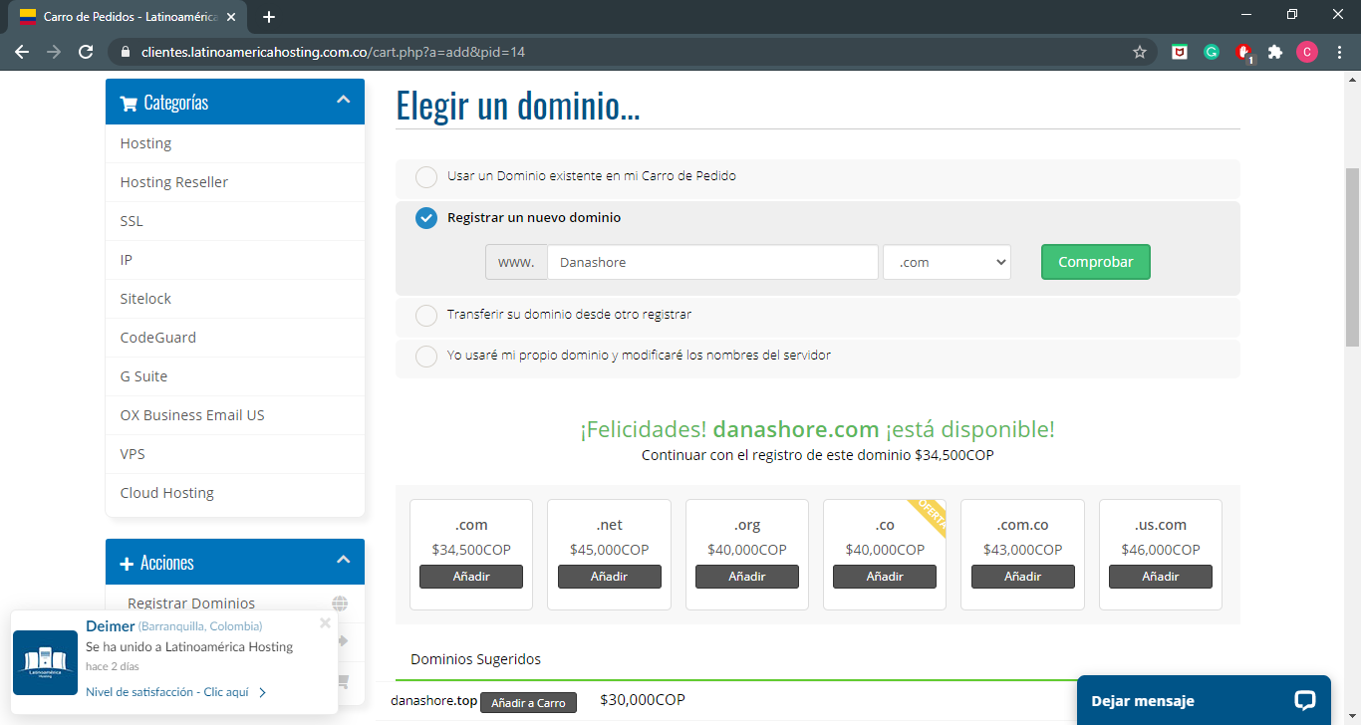

A continuación del comprobante, nos presentan diferentes opciones para el tipo de dominio que tendrá el sitio web, elegimos la opción que más deseemos y continuamos

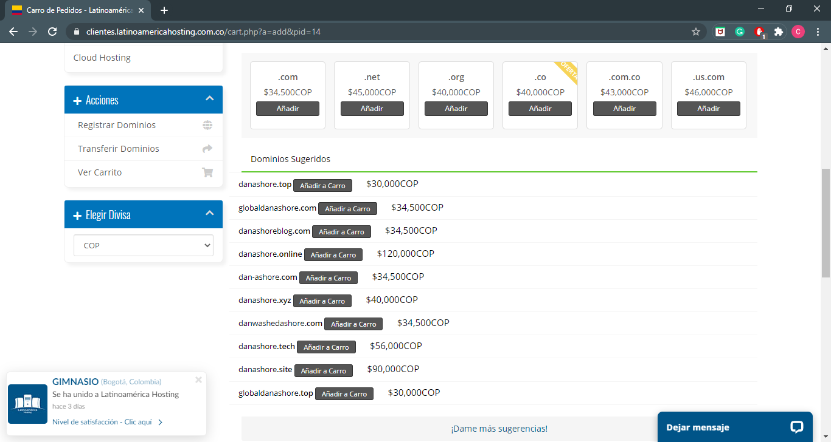

O simplemente saltamos eso con el botón .

Paso 8:

A continuación, elegimos el tipo de facturación que tendrá el hosting, este puede ser anual, bi-anual o trienalmente.

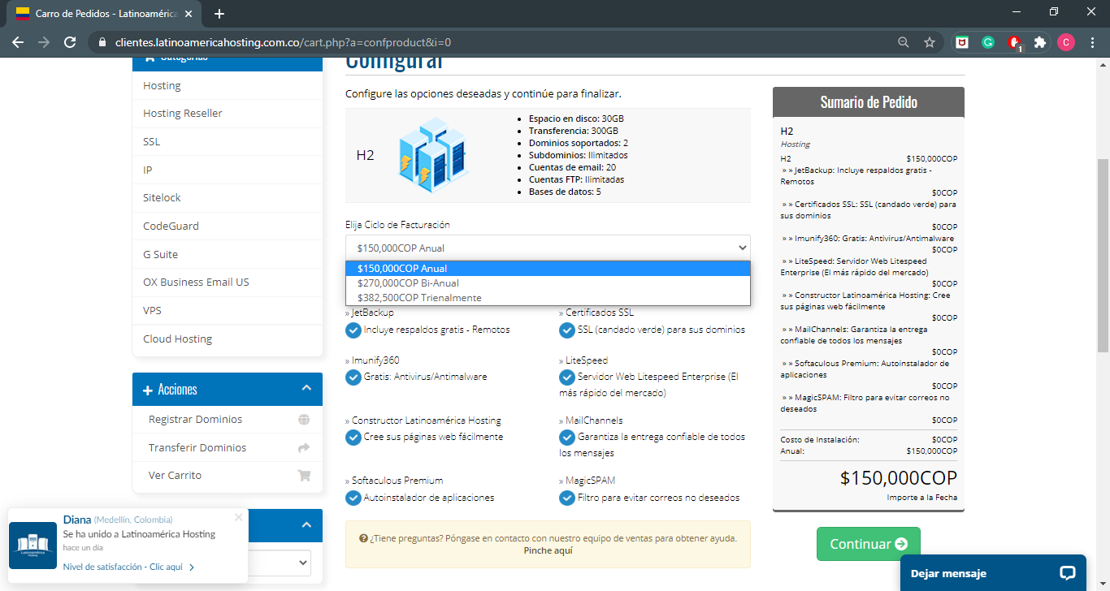

Después seleccionamos el botón  para proceder con la compra e instalación del hosting

Paso 9:

A continuación, presentan la configuración de dominios que tendrá nuestra página web, aquí elegimos las opciones que más se adecue a lo que necesitemos y seleccionamos el botón  para continuar con la compra del hosting.

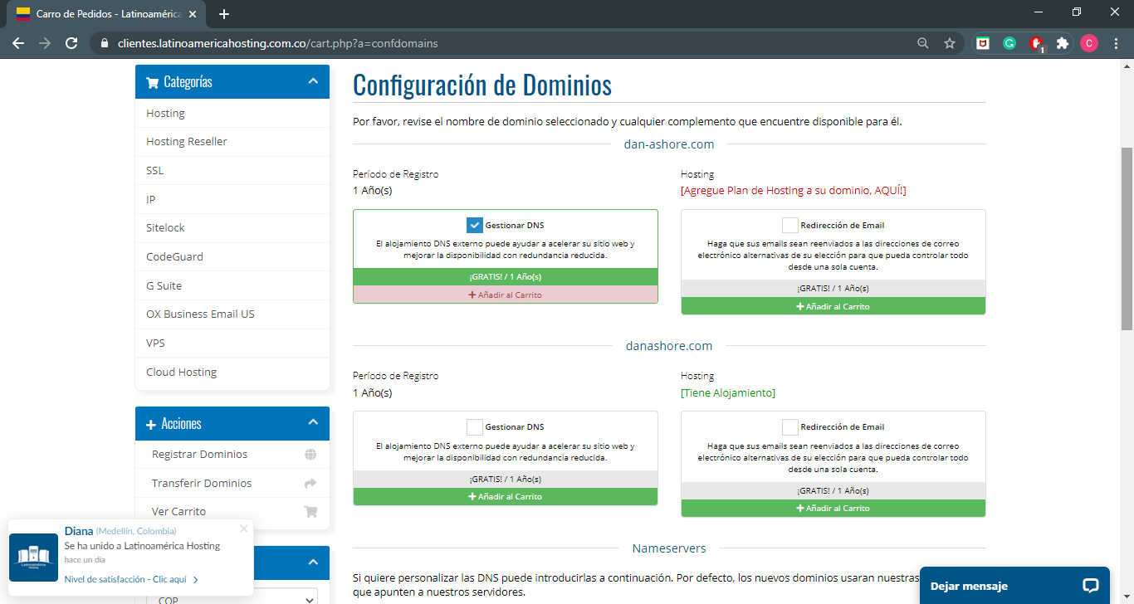

Paso 10:

Verificamos que todo lo seleccionado para la compra del hosting este correcto. En caso de no ser asi, hacer los respectivos cambios. Sin embargo, si todo esta deacuerdo a lo seleccionado, daremos paso a la opción 

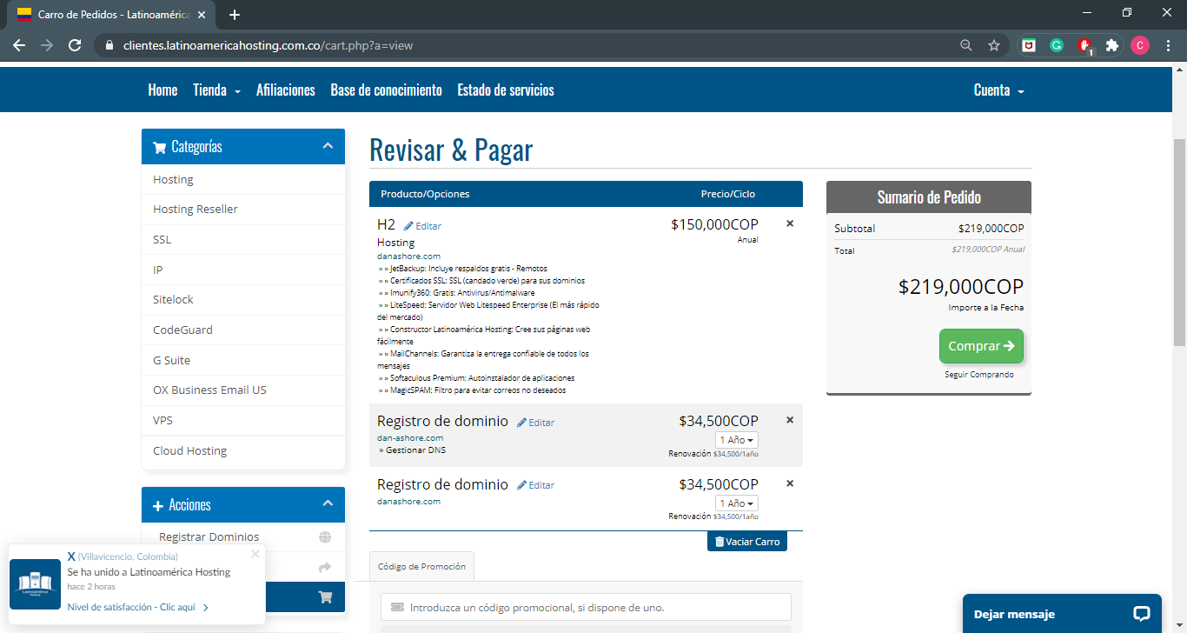

Nota: En caso de tener un código de promoción, ingresarlo para tener cierto descuento en el pago final.

Paso 11:

Por último, nos encontramos en la pestaña de compra, en donde se completará el formulario de compra con datos verídicos con el fin de efectuar la compra del hosting.

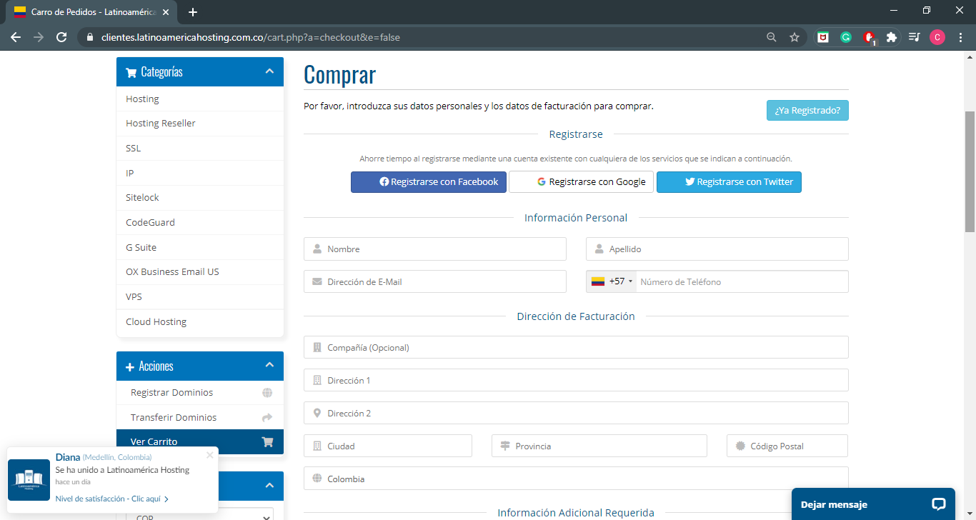

# EJECUCIÓN DEL SISTEMA

Después de haber hecho la compra del hosting queda como pasos finales hacer las adecuadas instrucciones que nos indican en el correo que asociamos en la compra de este, para que así no halla ningún fallo en la ejecución del sistema dentro de este:

## Requisitos previos

Algunos requisitos previos con los que debe contar el usuario son:

* Contar con un buen hardware y software.
* Tener acceso a internet.
* Tener conocimientos básicos de computación.
* Tener la base de datos correcta para no causar problemas.
* Haber subido la base de datos al hosting solicitado.

# MARCHA ATRÁS DE LA INSTALACIÓN Y CONFIGURACIÓN

## Requisitos previos

Como requisito previo para dar un paso atrás al sistema son:

* Haber adquirido el hosting
* Tener la base de datos con la que funciona el sistema
* Entre otros

## Marcha atrás del sistema

Para realizar marcha atrás del sistema procederemos con borrar la base de datos en el servidor donde se subió y contactar con el soporte de la empresa de donde adquirimos el hosting para así retirar el sistema sin ningún problema.

# GLOSARIO

|  |  |
| --- | --- |
| Término | Descripción |
| Localhost | Es el servidor local con el que cuenta nuestra computadora y dispositivos independientemente de que dispongan o no de una tarjeta de red ethernet. |
| MySQL | Es un sistema de gestión de bases de datos relacional desarrollado bajo licencia dual: Licencia pública general/Licencia comercial por Oracle Corporation. |
| phpMyAdmi | Es una herramienta que se ofrece desde los paneles de control a los alojamientos web de HOSTINET con la que podremos manejar y administrar nuestras bases de datos MySQL. |
| Hosting | Es un servicio en línea que te permite publicar un sitio o aplicación web en Internet. |
| Dominio | Un dominio en Internet es el nombre exclusivo y único que se le da a un sitio web para que cualquier internauta pueda visitarlo e identificarlo. |

# BIBLIOGRAFÍA Y REFERENCIAS

|  |  |  |
| --- | --- | --- |
| Referencia | Título | Código |
| Ref. 1 | Instalación y uso de XAMPP en sistema operativo Windows | <https://www.mclibre.org/consultar/php/otros/xampp-instalacion-windows.html> |
| Ref. 2 | Plantilla Manual de Instalación | <http://www.juntadeandalucia.es/servicios/madeja/contenido/recurso/466> |